**实验报告**

**实验名称：vivado实验五**

**院系：**

数据科学与计算机学院

软件工程(移动信息工程)

**班级：** 1518

**姓名：** 张镓伟

**学号：**15352408

**指导老师：**郭雪梅

**一、实验内容：**

设计8位的加减法器，设计一个可变位宽的加减法器并在vivado内进行封装成ip核，再新建一个工程调用之前设计的ip核。

**二、实验目的：**

1.熟练使用vivado的各种功能。

2.练习verilog编程。

**三、实验原理：**

加减法运算器设计依据：

**Subtract B from A = add 2’s complement of B to AIn 2’s complement: –B = ~B + 1**

即将减法也转变成加法，减数变成其补码再与被减数相加就是原

减法的结果。而若是加法则正常相加。

电路图参照：





代码设计：

module addsub

#(parameter WIDTH=8) //指定数据宽度参数，缺省值是8

(

input [(WIDTH-1):0] a, // 缺省位数由参数WIDTH决定

input [(WIDTH-1):0] b,

input sub, // =1为减法

output [(WIDTH-1):0] sum,

output cf, // 进位标志

output ovf, // 溢出标志

output sf, // 符号标志

output zf // 为0标志

);

wire [(WIDTH-1):0] subb;

wire [(WIDTH-1):0] subb1;

wire cf2;

assign subb1 = b^{WIDTH{sub}};

assign subb=subb1+sub;

assign {cf2,sum}=a+subb;

assign sf =sum[WIDTH-1];

assign zf=(sum==0)?1:0;

assign cf=cf2^sub;

assign ovf=(a[WIDTH-1]^sum[WIDTH-1])&(subb[WIDTH-1]^sum[WIDTH-1]);

endmodule

代码中各变量的解释与表达式的推导：

sub: 减法标志，0为加法，1为减法。

subb1: B的反码，加法时为本身,减法时各位取反。真值表如下

|  |  |  |
| --- | --- | --- |
| B | sub | subb1 |
| 0 | 0 | 0 |
| 1 | 0 | 1 |
| 0 | 1 | 1 |
| 1 | 1 | 0 |

由真值表可知subb1=B^sub

subb:B的补码，减法时为反码+1=subb1+sub；加法时为B本身=

反码+0=subb1+sub。

sum：为A与B的补码相加的结果。

cf2： 为A与B的补码相加后最高位的溢出结果。

sf: 结果sum的符号位，即其最高位。

zf： sum为0时zf=1，sum为1时zf=0；

cf：加法的进位标志，需分加减法情况考虑，减法中的进位其实

是借位，真值表如下：

|  |  |  |
| --- | --- | --- |
| sub | cf2 | cf |
| 0 | 0 | 0 |
| 0 | 1 | 1 |
| 1 | 0 | 1 |
| 1 | 1 | 0 |

可得cf=cf2^sub。

ovf：溢出标志。如果sum的最高位与a和b的补码的最高位都不一

样就说明相加发生了溢出。

**四、实验过程：**

1.打开vivado，创建一个关于Artix-7 xc7a35tcpg236-1 型号的basys3开发板的RTL project，project命名为addsub。

2.添加空白代码文件addsub.v，将我们实验原理中的代码写在该文件中并保存。如下图：

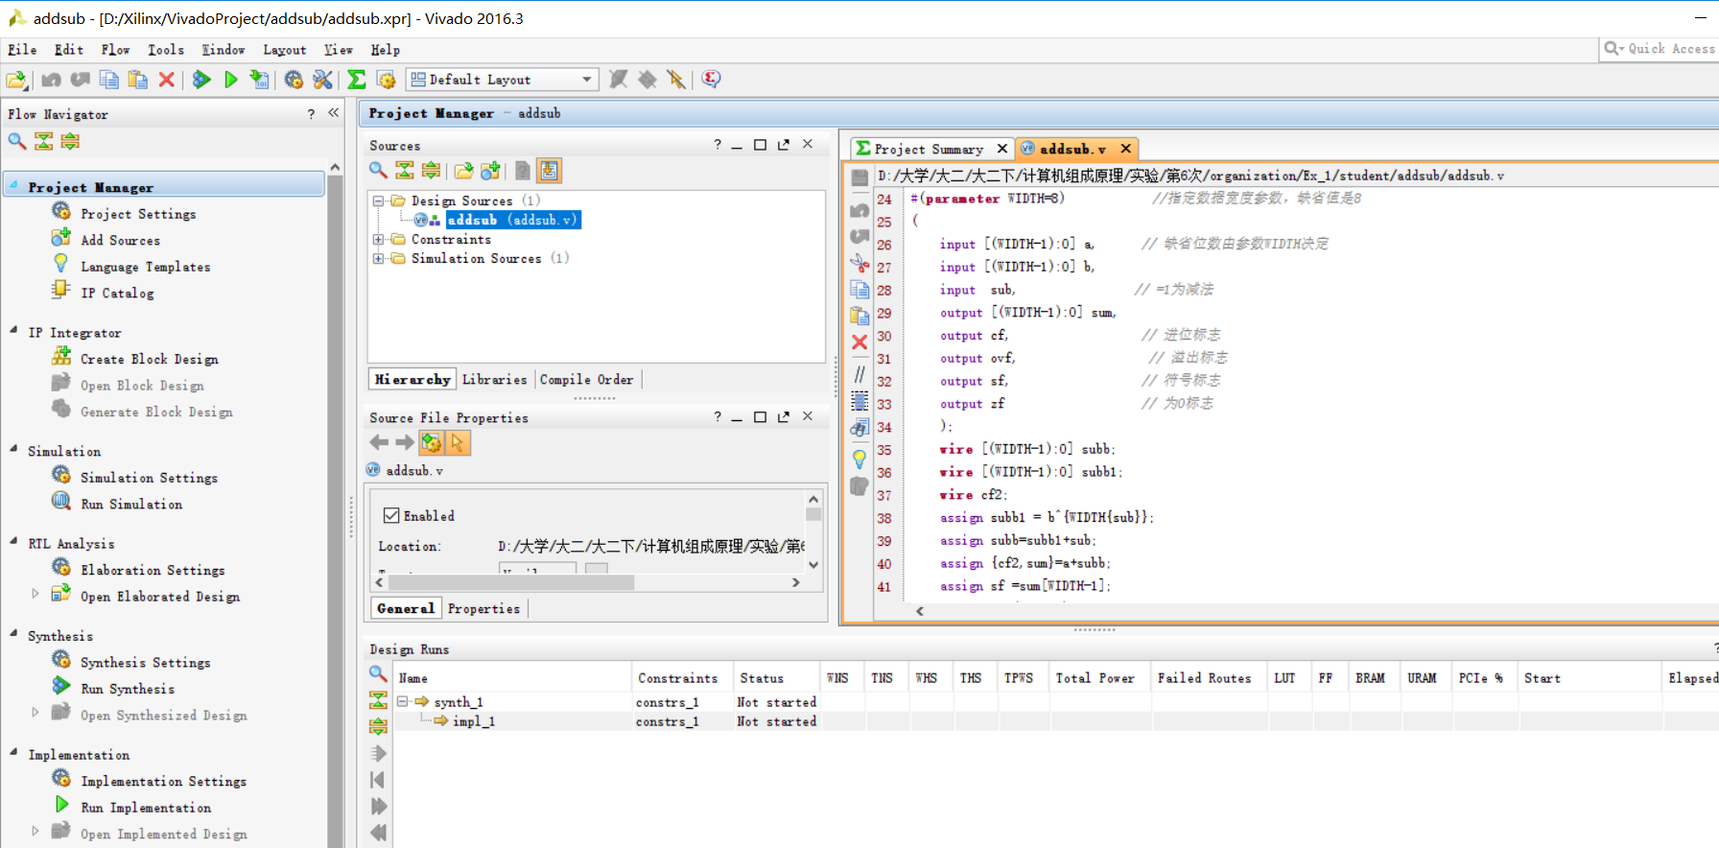

3. 点击project setting->IP,在package界面上可以设置库名和目录。我定义库名为addsub。然后点击菜单栏tool->create and package ip选项默认，一直点击next，在最后点finish。在新界面Review and package 一项中点击package ip完成ip的封装。

4.创建一个新的调用该ip的工程文件，我起名为addsub8。点点击project setting->IP,在该界面将之前设计的ip核所在工程路径添加到“ip repositories”中，点击ok。

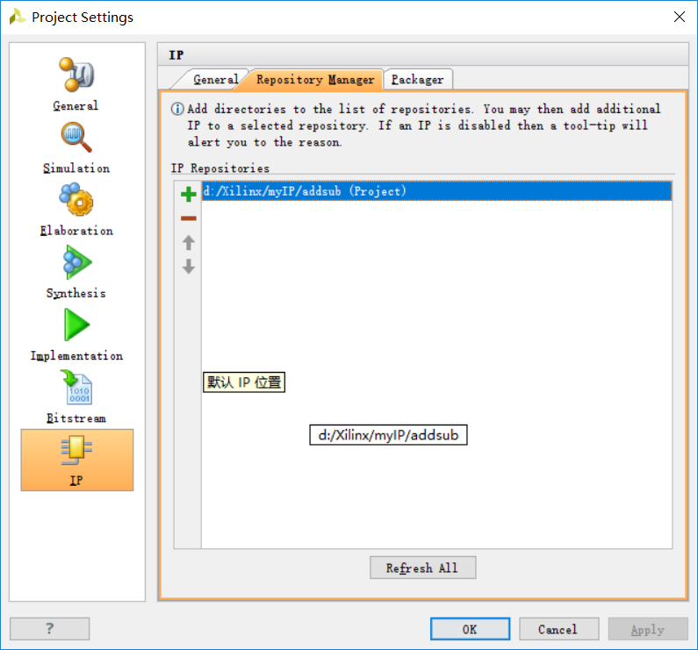

5. 在ip integrator选项中，点击create block design，创建之后在新出现的界面中点击add ip。在新出现的界面中在搜索栏里输入之前设计的ip的名字，双击将ip核添加进去。

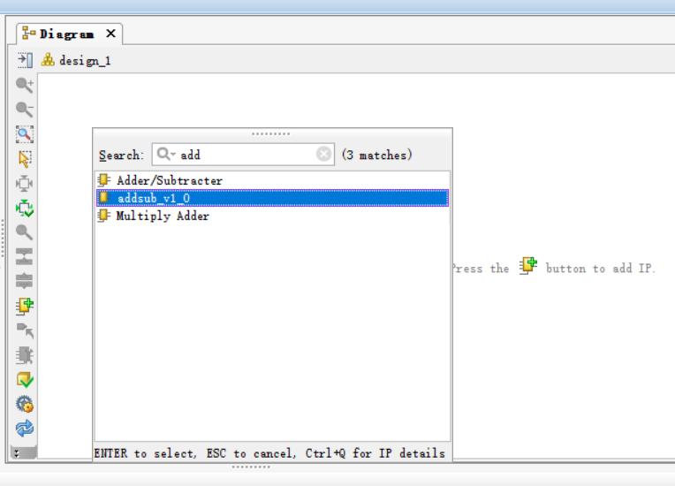

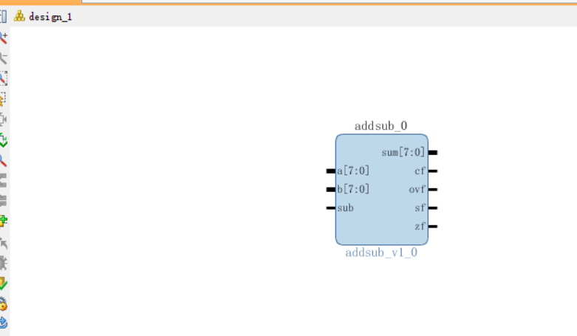

6.接下来将引脚引出，右击a-> make external,则将a引出，其他端口

类似。

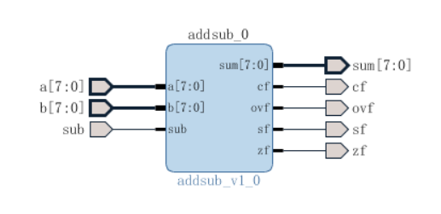

7. 在source窗口下，右击->选择create HDL wrapper, 点击ok，则生成文件内调用了译码器ip核。

8.增加仿真文件。在source窗口下，右击Simulation Sources，选择Add Sources..添加写好的仿真文件addsub_sim.v。仿真代码如下：

module addsub_sim( );

// input

reg [7:0] a = 8'd01111111;

reg [7:0] b = 8'd00111111;

reg sub = 0;

//output

wire [7:0] sum;

wire cf;

wire ovf;

wire sf;

wire zf;

addsub8_wrapper addsub8

(.a(a),

.b(b),

.cf(cf),

.ovf(ovf),

.sf(sf),

.sub(sub),

.sum(sum),

.zf(zf));

// initial

addsub #(8) U (a,b,sub,sum,cf,ovf,sf,zf);

initial begin

#50 sub = 1;

#50 begin a = 8'd00001111; b = 8'd00000010; sub = 0; end

#50 begin a = 8'd00000011; b = 8'd00000010; sub = 0; end

#50 begin a = 8'd01111111; b = 8'd00000010; sub = 0; end

#50 begin a = 8'd00010110; b = 8'd00010111; sub = 1; end

#50 begin a = 8'd00001111; b = 8'd00000001; sub = 0; end

#50 begin a = 8'd11111111; b = 8'd00000001; sub = 0; end

end

endmodule

9.左边菜单栏下Simulation一栏中点击Run Simulation 选择Run

behavioral Simulation 完成仿真。

**四、实验结果**

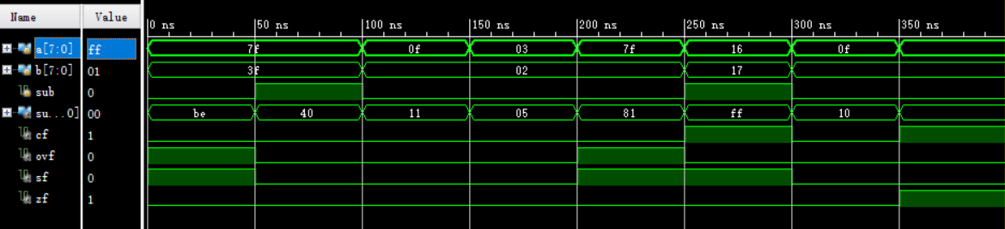 注意图中波形图里的数字是以十六进制标注的。

分析：前50ns：a= 0111_1111b=7fh，b= 0011_1111b=3fh；

a+b=beh，正确。但beh=10111110b符号位变了，两个正数相加改变了符号位说明发生了一处，ovf=1，sf=1，正确。cf=zf=0，正确。

50-100ns：a-b=7fh-3fh=40h，正常相减，无溢出，无借位。

100-150ns：a+b=fh+2h=11h，正常相加，无溢出，无进位。

150-200ns：a+b=3h+2h=5h，正常相加，无溢出，无进位。

200-250ns：a+b=7fh+2h=81h，符号位从0变成1，发生溢出。

250-300ns: a+b=16h-17h=ffh，结果是-1，-1的补码就是所有位

为1，结果正确。相减为负数，说明发生了借位，

cf=1。

300-350ns: a+b=fh+1h=10h。正常相加，无溢出，无进位。

350-400ns: a+b=ffh+1h。即-1+1=0.无溢出，有进位cf=1，

sum=0则zf=1.

以上各结果均正确，说明加减法器设计正确。

**五、实验感想**

这次实验主要学会了如何使用vivado编写verilog代码，打包IP以及调用ip和仿真功能。前三者其实上学期我就已经做得很熟练了，所以这次我新掌握的是如何使用仿真功能。要仿真首先要写仿真代码，代码中通过“#数字”的组合来给电路的某段波形做延迟以便于我们观看每一步的结果。仿真结果中我们可以使用ctrl+滚轮的方式改变时间间隔，从而将图像调整到合适的大小以便于观察。